# Gestion des serveurs Debian WebDeb

# **En pratique**

## Création d’un compte admin

(create sudo account)

Il faut créer un nouveau compte pour toute personne devant gérer le serveur (pas de prêt de compte !!!!!). Il faut le faire sur les deux machines WebDeb avec un compte admin (ex : rdu).

Pour ce faire :

sudo adduser *username*

Changer le mot de passe de l’user :

sudo passwd *username*

Pour ajouter les droits admins à l’user :

sudo usermod -aG sudo *username*

Bernard, je t’ai créé un compte admin pour les deux sites.

## Connection aux serveurs

### VPN

Attention, pour commencer il faut avoir un compte VPN de l’UCLouvain. L’accès aux serveurs WebDeb est en effet restreint au sein de l’UCLouvain. Et même pire, au sein du bâtiment GIRSEF voir le bureau de Christine pour la machine qa.webdeb.be.

Pour avoir accès au VPN de l’UCLouvain : <https://intranet.uclouvain.be/fr/myucl/services-informatiques/vpn.html>

Pour que votre compte VPN puisse avoir accès à la machine QA, il faut contacter soit [laurent.grawet@uclouvain.be](mailto:laurent.grawet@uclouvain.be) soit le service Desk en demandant que votre compte VPN soit autorisé a ce connecter en SSH à la machine *webdeb2.sipr.ucl.ac.be (130.104.12.58).*

### Terminus

Pour commencer il faut installer un programme comme Termius.

Sur Terminus, aller dans hosts, puis + new host, puis compléter les informations donner si dessous.

### Machine prod

Machine ‘prod’. C’est là qu’est hébergé WebDeb en production, donc l’instance webdeb.be.

Voici toutes les informations à compléter :

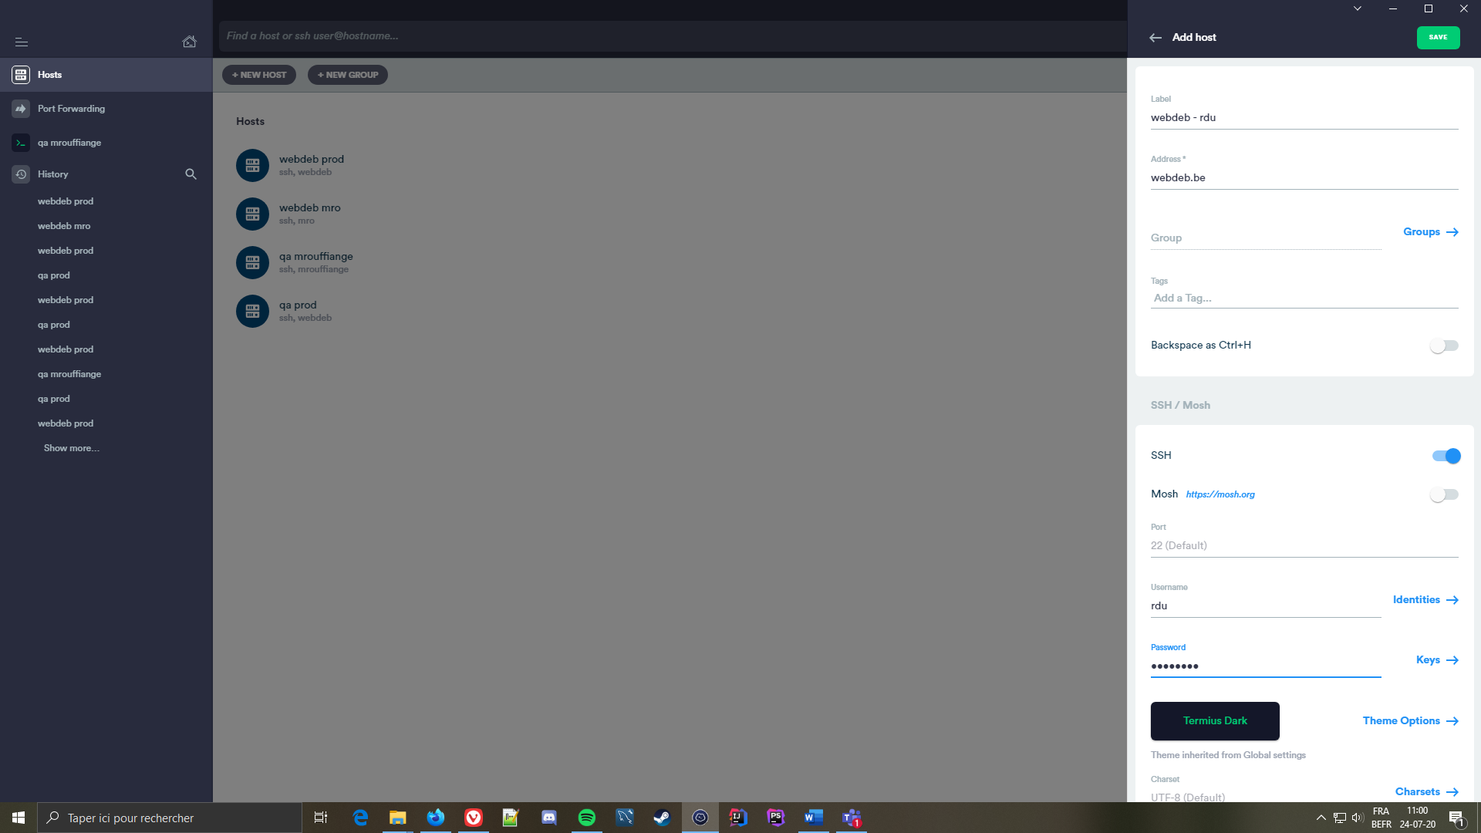

L’entrée sera alors ajoutée dans la liste des hosts. Il suffit de double cliquer dessus pour se connecter.

Pour gérer le site Webdeb (c’est-à-dire, les fichiers qui se trouvent dessus, la version (git), et pour démarrer / éteindre le service) il existe un compte propre à cela. Le nom de compte est : webdeb sur les deux machines et le mdp est : PQg28A0515! C’est le même mdp que dans mail.conf dans les fichiers webdeb. Et donc c’est le même mdp que pour le mail [admin@webdeb.be](mailto:admin@webdeb.be) .

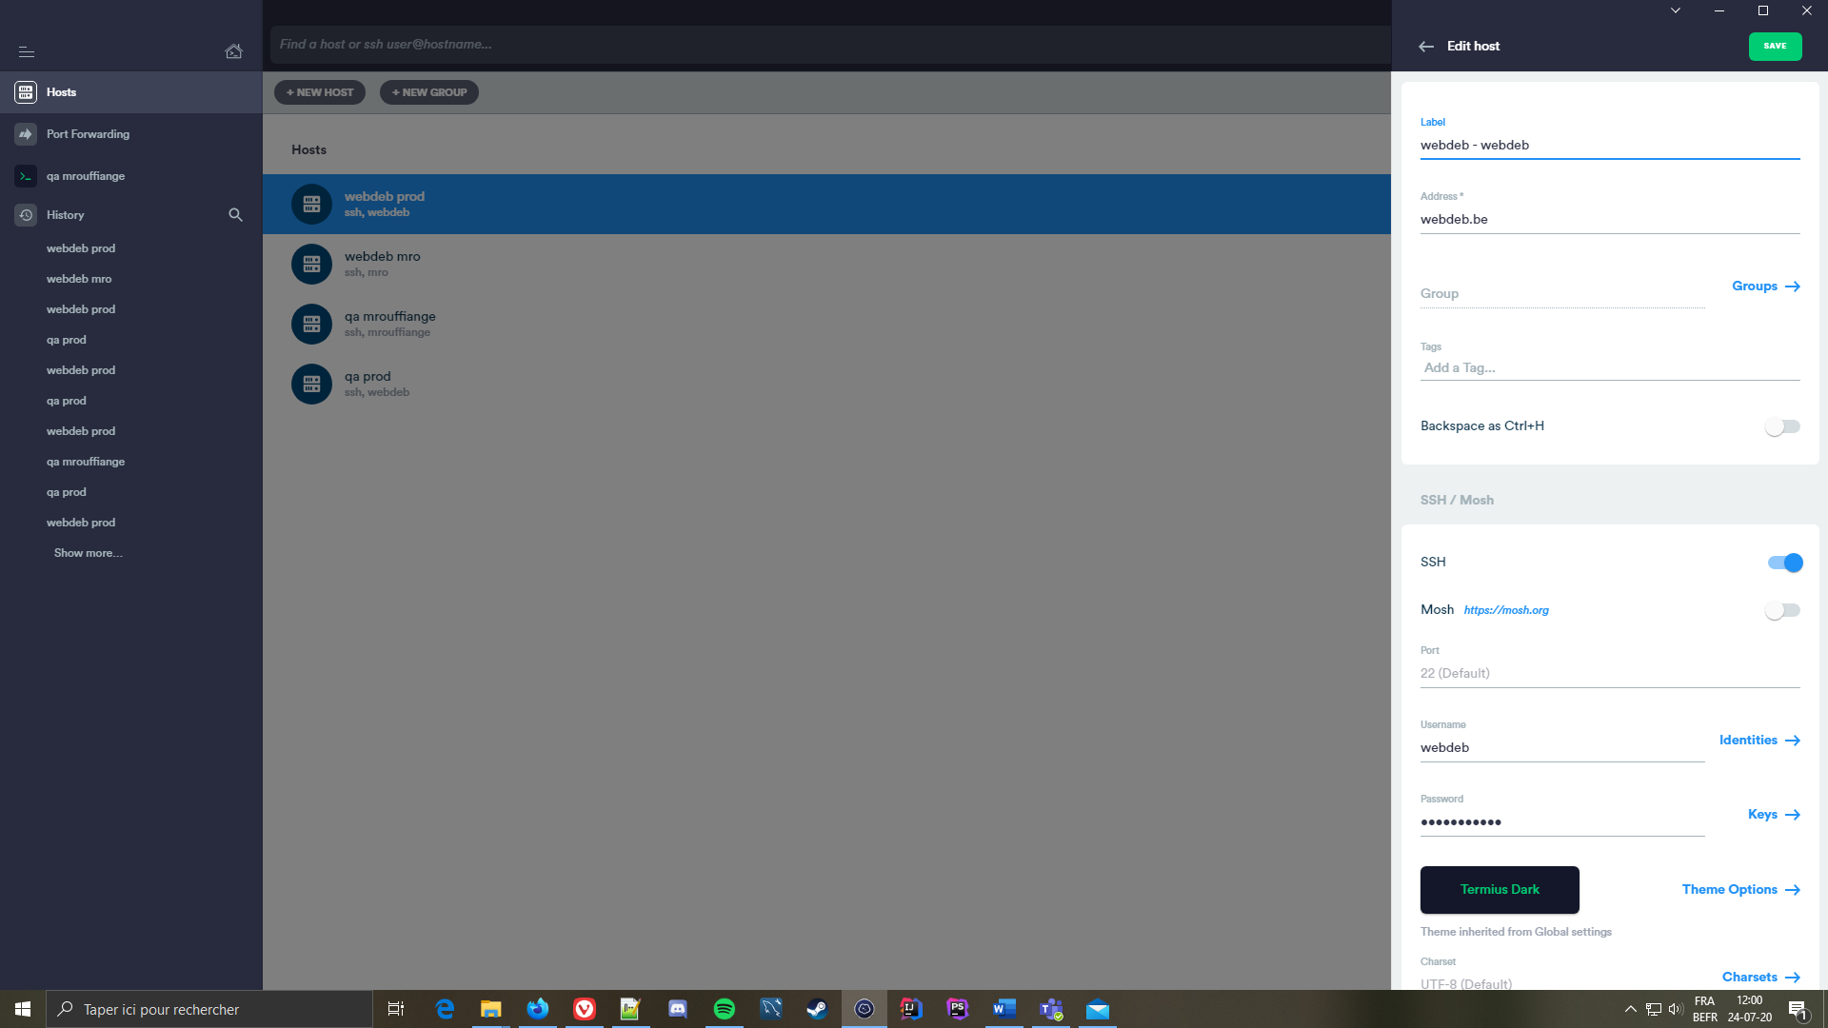

### Machine qa

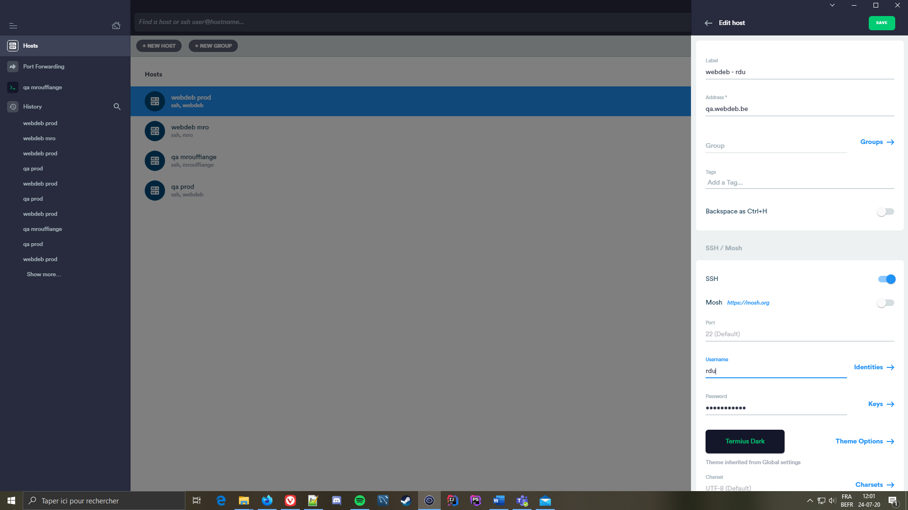 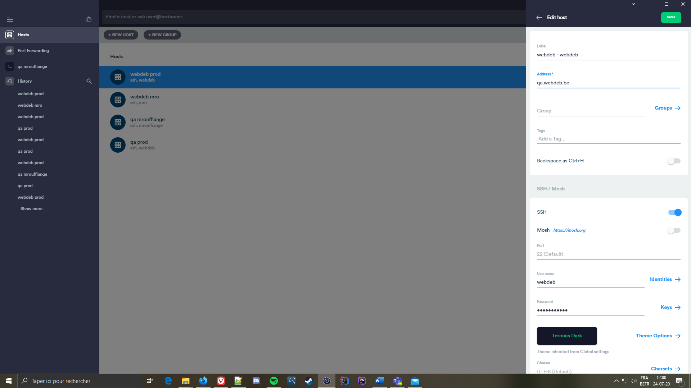

# **Entretien ponctuel**

## Mise à jour des machines

Il faut se connecter avec un compte admin (ex : rdu)

Ensuite : **sudo apt-get update**

Puis : **sudo apt-get dist-upgrade**

Le faire une fois par mois est bien.

Martin a codé un robot qui le fait pour nous, il ne faut pas s’en soucier, donc.

## Renouvellement du certificat

Tout est là : <https://certbot.eff.org/lets-encrypt/debianstretch-nginx> . Normalement le renouvellement se fait tout seul, je ne sais pas pourquoi.

## Gestion et renouvellement du nom de domaine

<https://www.gandi.net/fr-BE>

id : webdeb

mdp : %9QFRJO#{

Cliquer sur nom de domaine, puis webdeb.be

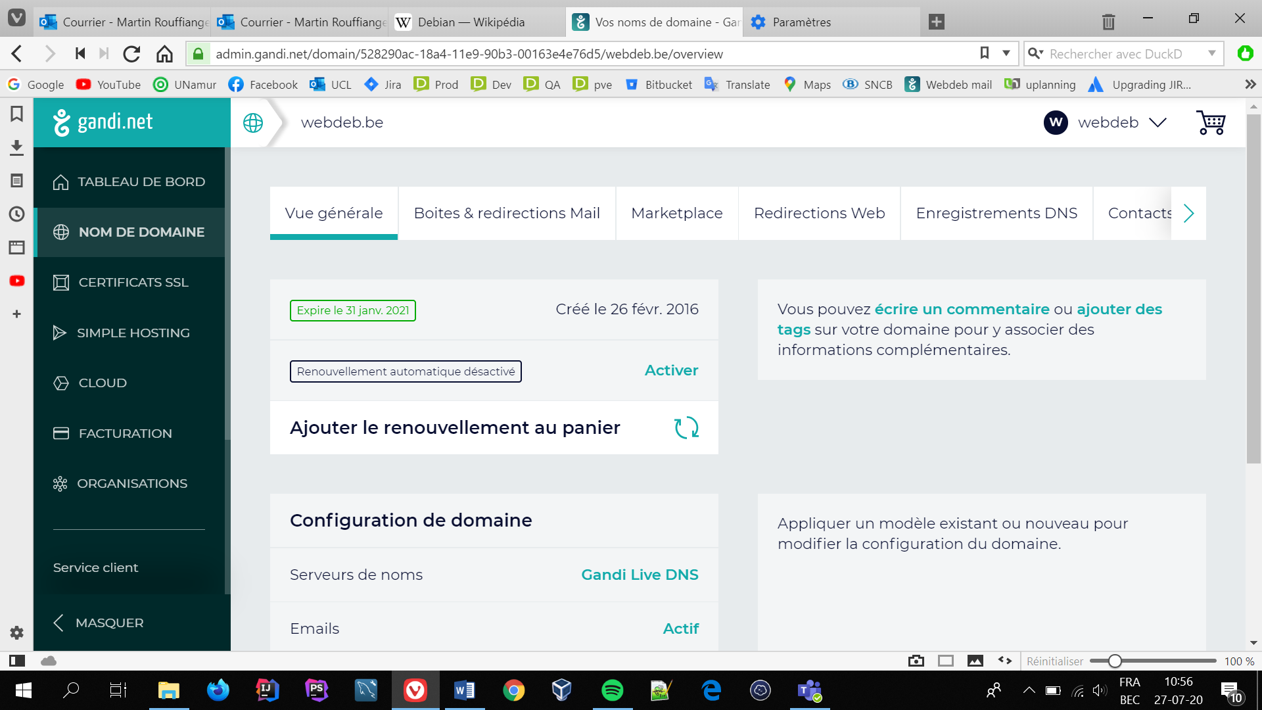

Il faut donc se mettre un rappel fin décembre / début janvier. Ou alors s’inscrire comment contact facturation sur le site.

Bernard, tu recevras un rappel, je t’ai mis comme contact de facturation.

Si on ne le fait pas, la page [www.webdeb.be](http://www.webdeb.be) et assimilés ne vont plus nous appartenir et la plateforme ne sera plus accessible

L’adresse mail gérant le nom de domaine est : [responsable-webdeb@uclouvain.be](mailto:responsable-webdeb@uclouvain.be)

Je ne sais pas le mdp ni comment y accèder…

# **Informations utiles (ou pas vraiment)**

Les machines tournent sur un Debian 9 avec un serveur web Nginx.

## Gestion de la base de données

**Pour gérer la DB depuis Termius**

Il faut se connecter avec l’utilisateur webdeb sur la machine souhaitée.

mysql -u webdeb -p1234 webdeb

Cette commande permet de se connecter à la DB nommée webdeb avec l’utilisateur webdeb et le mpd 1234.

Pour apprendre le SQL : <https://www.w3schools.com/sql/>

**Pour extraire un fichier sql représentant la DB (un dump) :**

mysqldump -u webdeb -p1234 webdeb > dump.sql

mv dump.sql webdeb-sources/webdeb-web/public/dump.sql

Pour récupérer le fichier soit via la commande scp, soit en déplaçant le fichier dans les ressources. (webdeb-sources/webdeb-web/public) puis en le récupérant via : <https://webdeb.be/assets/dump.sql>

**Pour travailler sur la DB dans workbench**

SELECT c.* FROM webdeb.contribution c

left join contribution_in_group cig on cig.id_contribution = c.id_contribution

left join contribution_has_contributor chc on chc.id_contribution = c.id_contribution

where cig.id_group = 27 and chc.id_contributor = 287

group by c.id_contribution

order by version desc

limit 0, 100;

## Backup

Les backups se font de webdeb vers qa. Ce sont les users webdeb qui gère cela. Les backups sont enregistrés dans le dossier backup de l’utilisateur webdeb de qa.

Tous les fichiers utiles à la plateforme générés par les utilisateurs (contenu de textes, photos, …) sont situés dans le dossier data. C’est cela qui est backupé ainsi que le contenu de la DB via un dump. La communication entre les deux machines se fait en SSH en suivant ce processus : <https://www.tecmint.com/ssh-passwordless-login-using-ssh-keygen-in-5-easy-steps/>

Le backup se fait 2 fois par jours (00h00 et 12h00) via un cron job (crontab -e). Le fichier commande est disponible dans le dossier backup : backup.sh

# **En cas de soucis :**

## Démarrage / redémarrage / nettoyage du site

### Pour démarrer le service :

cd webdeb/webdeb-web

screen –x

Si le screen s’affiche, faire ctrl+d jusqu’a le fermer ([screen is terminating] sera indiqué).

Si pas de screen (There is no screen to be attached sera indiqué), on est bon.

Ensuite faire : screen

Appuyer sur ENTER, puis taper: bash activator

Appuyez ensuite sur flèche du haut, puis ENTER. Si rien ne s’affiche, taper: ~run -Dhttp.port=disabled -Dhttps.port=9443 -Dplay.server.https.keyStore.path=conf/generated.keystore

Si tout se passe bien, le site devrait être rapidement accessible. Sinon, un message d’erreur apparaitra dans le log.

[11:03] Martin Rouffiange

Si un screen existe déjà ce n'est pas nécessaire de le fermer

Juste en cas de probleme

[11:03] Robin Dumont

Ah oui, ok

Donc j'ai juste tapé la commande screen, et c'est àpd de là que je pourrais lancer l'activator les prochaines fois?

​

[11:05] Martin Rouffiange

En faite le screen va garder tout en état, donc quand tu y retournera tu verra les logs de qa en direct

​Et donc une fois le cela lancé, il te suffit de faire un git pull et le site ce met à jour tout seul

​Mais si jamais la mise à jour ne fonctionne pas tu vas voir dans le screen

​Et tu le ferme

​Puis tu refais activator

​Mais si tu as fais une erreur dans le fichier langue par exemple, quand tu ira sur qa.webdeb.be il va t'afficher une page en rouge avec la ligne ou l'erreur est survenue. Dans ce cas, il faut corriger l'erreur avant de relancer l'activator etc.

[11:22] Martin Rouffiange

Ca c'est un exemple d'erreur dans le code

​

[11:22] Robin Dumont

Il te dit à quelle ligne, là, non?

​

[11:22] Martin Rouffiange

il t'indique la ligne, et montre le code oui (smile)

​

[11:23] Robin Dumont

Tu corriges l'erreur, ferme le screen et relance activator, c'est bien ça, du coup?

​

[11:23] Martin Rouffiange

Tu corriges juste l'erreur

​Et uniquement si ça semble pas fonctionner, tu fais le reste

​

[11:24] Robin Dumont

Ah oui, ok. Donc correction, refaire un git pull, et si ça marche pas -> procédure de correction

​Je prends des notes (wink)

​

[11:26] Martin Rouffiange

Voila !

### Eteindre le service

cd webdeb/webdeb-web

screen –x

Faire ctrl+d jusqu’a le fermer ([screen is terminating] sera indiqué).

### Redémarrage

Etape b puis a.

### Nettoyage

En cas d’erreurs bizarre de compilation, c’est que la compilation c’est mal passé à cause des vieux fichiers de compil. Cela peut surtout apparaitre pour une grosse mise à jour, il est conseillé de le faire d’office dans ce cas. Pour les supprimer :

rm -r target

cd webdeb/webdeb-web/project

rm -r project

rm -r target

cd..

screen

ENTER

sudo activator

~run -Dhttp.port=disabled -Dhttps.port=9443 -Dplay.server.https.keyStore.path=conf/generated.keystore

Si la compilation bug toujours, c’est qu’il y a une erreur.